Nama : Eka Fahrika Nariswari

Kelas : D (Quality Engineer)

Section : 1 (Software Testing as a Career Path & Intro to Testing)

**Soal (Software Testing Fundamental)**

* **Soal Prioritas 1**

1. Sebutkan dan jelaskan berbagai automation testing tool yang dapat digunakan (minimal 3)!

**Jawaban :**

1. Apache JMeter

JMeter atau *The Apache JMeterTM* merupakan aplikasi yang open source berbasis java yang biasa digunakan untuk melakukan *performance test*. Selain itu JMeter juga bisa digunakan untuk melakukan *load/stress testing Web Application*, *FTP Application* dan *database server test*.

1. Postman

Postman merupakan aplikasi yang berupa Plugin dan berfungsi sebagai REST Client atau biasa digunakan untuk melakukan pengujian REST API.

1. Ranorex

Ranorex merupakan aplikasi yang biasa digunakan untuk automation test. Ranorex dapat menghubungkan smartphone atau tablet ke internet melalui WiFi.

1. Tricentis Tosca

Tricentis Tosca merupakan alat pengujian perangkat lunak secara otomatis. Alat ini dapat menggabungkan aspek pengujian perangkat lunak (desain kasus uji, otomatisasi uji, desain, dan generasi data uji, dan analitik) untuk menguji GUI dan API dari perspektif bisnis.

1. IBM Rational Functional Tester (RFT)

IBM Rational Functional Tester (RFT) merupakan alat otomatisasi pengujian yang dirancang untuk menguji aplikasi seperti Web, .Net, Java, Visual Basic, Siebel, SAP, PowerBuilder, Adobe Flex, dan Dojo Toolkit. Selain itu IBM juga merupakan platform pengujian berbasis data untuk pengujian fungsional dan regresi.

1. SoapUI

SoapUI merupakan alat pengujian untuk API. Pada SoapUI Pro terdapat fitur canggih seperti wizard pernyataan, editor formular, dan pembuat kueri SQL.

1. TestComplete

TestComplete merupakan alat otomatisasi test yang berguna untuk pengujian Web, seluler, dan desktop. Penguji dapat menggunakan JavaScript, VBScript, Python, atau C++ Script untuk menulis skrip pengujian.

1. UFT

UFT merupakan alat otomatisasi pengujian yang bergunaa untuk menguji desktop, Web, dan aplikasi seluler. Selain itu UFT juga dapat digunakan untuk melakukan pengujian API.

1. Katalon Studio

Katalon Studio berfungsi untuk melakukan pengujian API, Web, dseluler dan desktop. Ini juga mendukung penggunaan di banyak platform seperti Windows, masOS, dan Linux

1. Selenium

Selenium merupakan alat pengujian otomatisasi yang dianggap standar industry untuk melakukan pengujian antarmuka pengguna aplikasi web. Pengguna dapat menulis script uji dalam berbagai Bahasa berbeda (seperti Java, Groovy, Python, C#, PHP, Ruby, dan Perl). Selain itu juga kompetibel dengan berbagai system operasi seperti windows, mac, linux.

1. K6

K6 merupakan alat pengujian otomatisasi yang bersifat open source load testing, dengan K6 pengguna dapat melakukan pengujian performance dan dan regresi.

1. Karate

Karate merupakan framework pengujia Behaviour Driven Development (BDD) open source untuk otomatisasi pengujian API, pengujian kinerja, dan pengujian UI.

1. Tuliskan secara lengkap kesimpulan dari gambar berikut!

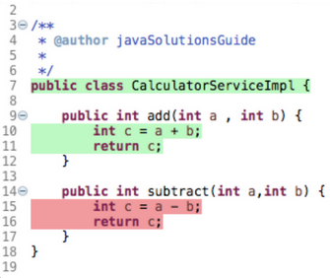

**Jawaban :**

Gambar diatas merupakan Git Diff yang merupakan fungsi yang dapat membandingkan dan mengamati perubahan dan/atau perbedaan antara dua branch, commit, dan dokumen. Pada gambar tersebut dapat disimpulkan bahwa penulis kode merubah sedikit potongan kode pada class CalculatorServiceImpl. Pada label hijau menandakan perubahan kode pada baris tersebut, sedangkan pada label merah merupakan recent kode atau kode yang lama sebelum berubah.

* Soal Prioritas 2

1. Tuliskan secara lengkap kesimpulan dari gambar berikut!

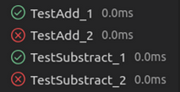

**Jawaban :**

Gambar diatas merupakan hasil pengujian dari unit testing, dimana pengujian berwarna hijau merupakan pengujian yang passed, sedangkan merah merupakan pengujian yang fail atau terdapat mungkin bisa terdapat error.

* Soal Eksplorasi

1. Tulis kesimpulan dari hasil pengujian berikut.

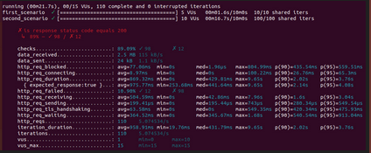

Jawaban :

Gambar tersebut merupakan hasil dari pengujian menggunakan K6, dimana terdapat pesan yaitu

ꭗ is response status code equals 200

dan keterangan yang terdapat pada http_req_duration yang artinya system tersebut failed karena tidak memenuhi expected yang dibuat.

**Soal (Software Testing as a Career Path)**

1. Sebutkan berbagai skill yang dibutuhkan untuk menjadi seorang software tester!

**Jawaban :**

Untuk menjadi seorang software testing setidaknya harus menguasai beberapa skill, baik softskill maupun hardskill, berikut skill yang harus dikuasai oleh seorang software tester yaituu :

* 1. Non-Technical Skill
  2. Analytical Skill
  3. Communication skill
  4. Time Management & Organization
  5. Great Attitude
  6. Passion
  7. Technical Skill
  8. Memahami dasar-dasar Unix/Linux Command
  9. Memahami test management tools
  10. Memahami tracking management tools
  11. Menguasai otomatisasi testing

**SUMBER REFERENSI**

<https://toghr.com/10-tools-testing-terbaik/>

<https://www.topcoder.com/thrive/articles/karate-a-multi-purpose-testing-framework>

<https://codelatte.org/melihat-perbandingan-revisi-dengan-git-diff/>

<https://nikarahman.medium.com/thresholds-in-load-testing-use-k6-a4209ec4ea0c>